



**En algún lugar**

Autora: Fátima Fernández

32 páginas

25 x 28,5 cm

Cód. interno 2583

ISBN 9789561229150

Precio $ 7.479 + IVA

Un niño guarda muchos recuerdos de su abuelo. Él era marinero, su padre lo es y él cuando grande también lo será… **Este es un cuento que invita a reflexionar acerca de los afectos y de la muerte de una manera sensible y positiva.** A través de sonidos y de sueños se nos muestra la cercanía de quién tanto se extraña; y se reflexiona acerca de las lindas maneras en que se puede mantener vivo el recuerdo de quien ya no está.

Las ilustraciones y el texto se complementan de manera muy artística para dar cuenta de un tema sensible y complejo a través de un cuento lleno de emoción y belleza.

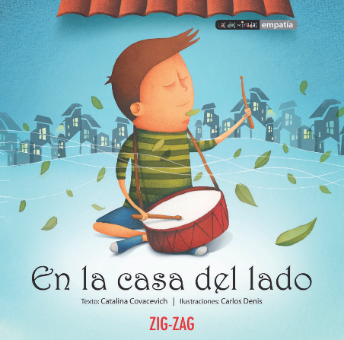

**En la casa del lado**

Autora: Catalina Covacevich

40 páginas

20 x 20 cm

Cód. interno 2667

ISBN 9789561229204

Precio $ 4.622 + IVA

La señora Marta vive tranquila en su casa hasta que de pronto un niño, llamado Emilio, llega a vivir a la casa del lado. Él es muy bullicioso y a ella le gusta la tranquilidad. La hora de su teleserie se ve interrumpida por la caída de una pelota o por el ruidoso tambor que a Emilio le gusta ensayar para llegar a ser un rockero famoso. Ambos, de generaciones muy diferentes, se ven enfrentados **a buscar el diálogo para poder convivir y aprender** a ceder para que la vida del otro sea más agradable**. La amistad que surge entre ellos da cuenta de la importancia de la empatía y de las sorpresas que tiene la vida.**

**Narrativa, ensayos y otros**

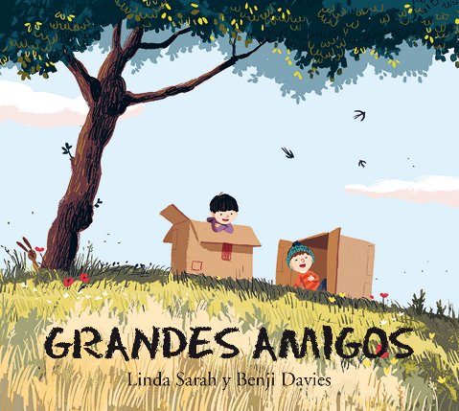

**Grandes amigos**

Autora: Linda Sarah

32 páginas

25 x 28,5 cm

Cód. interno 20503

ISBN 9789561228801

Precio $ 7.479 + IVA

Benja y Emilio son mejores amigos y juegan juntos todos los días en la colina. ¡Son expertos en hacer clubs, transformarse en reyes, piratas, astronautas y hasta pueden construir un cohete cibernético con cajas de cartón! Un día llega un nuevo niño que quiere sumarse a jugar con ellos, se llama Seba y los ha observado durante días mientras ellos juegan y se divierten. ¿Podrán dos convertirse en tres? **Un cuento que muestra la imaginación de los niños y la capacidad de adaptación entre ellos, destacando la imaginación y la amistad.**

**Contáctenos**

Eduardo Velásquez

I y XV Regiones

9438 3925

evelasquez@zigzag.cl

Erika Federici

III y IV Regiones

9639 4488

efederici@zigzag.cl

Katherine Opitz

RM

92519907

kopitz@zigzag.cl

Gaspar Castro

RM

94436872

gcastro@zigzag.cl

Denise Feliú

RM

9436 2887

dfeliu@zigzag.cl

Juan Flores

RM

9436 2885

jflores@zigzag.cl

Carolina Vergara

V - VI Regiones

6122 9497

cvergara@zigzag.cl

Yessica Roldán

VII - VIII Regiones

6837 0337

yroldan@zigzag.cl

Sonia Sepúlveda

IX-X-XI-XII-XIV Regiones

6846 7611 ssepulveda@zigzag.cl

María Inostroza

RM y II Regiones

9634 4725

minostroza@zigzag.cl